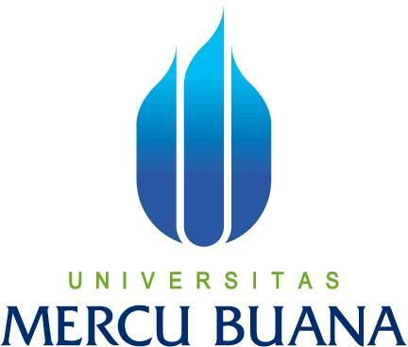**DJHJD**

**KELOMPOK 1**

**ANGGOTA:**

1. **TEGUH WIBOWO (41821010081)**
2. **WIWIT WIDAYANTI (41821010048)**
3. **TAUFIK MULYAWAN (41821010077)**

**Dosen Pengampu: SULIS SANDIWARNO, S.KOM, M.K.OM**

**PROGRAM STUDI SISTEM INFORMASI**

**FAKULTAS ILMU KOMPUTER**

**2022**

**BAB I**

**LATAR BELAKANG**

Indonesia merupakan negara dengan populasi terbesar ke empat di dunia, dan sebagai negara dengan persentase Muslim sebanyak 85 persen. Indonesia juga adalah negara dengan penduduk Muslim terbesar. Di Indonesia, diperkirakan ada sekitar 28 juta orang yang hidup dalam kemiskinan (sebelas persen dari populasi) dan menurut Bank Dunia diperkirakan 40 persen dari populasi, rentan jatuh dalam kemiskinan. Dalam laporan yang diterbitkan awal tahun ini, Oxfam mencatat tingginya kesenjangan di Indonesia dengan empat orang terkaya di Indonesia memiliki kekayaan setara dengan 100 juta orang yang paling miskin.

Dalam Agama Islam, zakat merupakan kewajiban bagi umat islam untuk mengeluarkan sebagian rezeki yang diberikan oleh Allah Swt, sesuai ketentuan yang berlaku. Dalam pandangan ekonomi, zakat mempunyai kesepadanan dengan variable-variabel ekonomi yang mencakup pajak, retribusi, konsumsi, produksi, tabungan, dan investasi. Zakat sering dianggap sebagai sumber daya sekaligus sumber dana potensial didalam pelaksanaan program-programnya dengan harapan dapat memberi dampak dan perubahan positif bagi mereka yang menerimanya khususnya dalam kerangka pengentasan kemiskinan.

Dalam pendistribusian dana alokasi zakat, infaq, sedekah nasional didistribusikan kepada bidang-bidang seperti sosial kemanusiaan, pendidikan, ekonomi, dakwah, dan kesehatan. Zakat berupaya agar dapat mencapai tujuannya yaitu untuk mensejahterakan dan memberikan keadilan bagi masyarakat khususnya para mustahiq atau orang-orang yang berhak atas zakat, serta dapat meningkatkan pendapatan masyarakatnya melalui program-program BAZNAS yang berfokus kepada masalah zakat produktif, adapun sasaran utama pogram zakat produktif adalah memberikan bantuan modal usaha baik berbentuk dana ataupun barang usaha kepada kelompok- kelompok masyarakat ataupun perorangan, dengan begitu dengan adanya program tersebut diharapkan dapat meningkatkan pendapatan masyarakat serta dapat mewujudkan pembangunan berkelanjutan.

Mutera Adalah Aplikasi Berbasis geospasial yang mendata data terupdate tentang keadaan perekonomian di indonesia yang nantinya akan digunakan sebagai preferensi dalam mengadakan santunan,bantuan dana, ataupun zakat supaya nantinya tidak akan salah sasaran.

Target proyek ini adalah agar nantinya potensi zakat ini dapat terealisasikan dengan maksimal untuk mensejahterakan masyarakat, serta yang tidak kalah penting adalah potensi zakat di Indonesia ini dapat dijadikan untuk membangun Sumber Daya Manusia di sektor-sektor produktif. Dengan Peta atau *Maps* pada aplikasi MUTERAyang dibuat ini diharapkan dapat dijadikan sumber literasi dan informasi bagi masyarakat, dimana nantinya aplikasi ini berguna untuk melihat data ekonomi dan juga bisa berdonasi pada aplikasi tersebut, serta terdapat peta sebaran program-program dari BAZNAS Bazis DKI Jakarta dan BAZNAS dari tiap provinsi di Indonesia.

Mutera juga bermanfaat untuk para investor/pedagang untuk mengetahui zona zona lokasi yang nantinya akan berguna untuk planning dimana untuk berdagang agar tidak salah prediksi dikala kemungkinan terburuknya mereka malah berada di area dengan perekonomian rendah.

**BAB II**

**METODE PENELITIAN**

**BAB III**

**METODE PENELITIAAN ANALISA PERANCANGAN**

**SISTEM INFORMASI**

1. **USE CASE DIAGRAM**

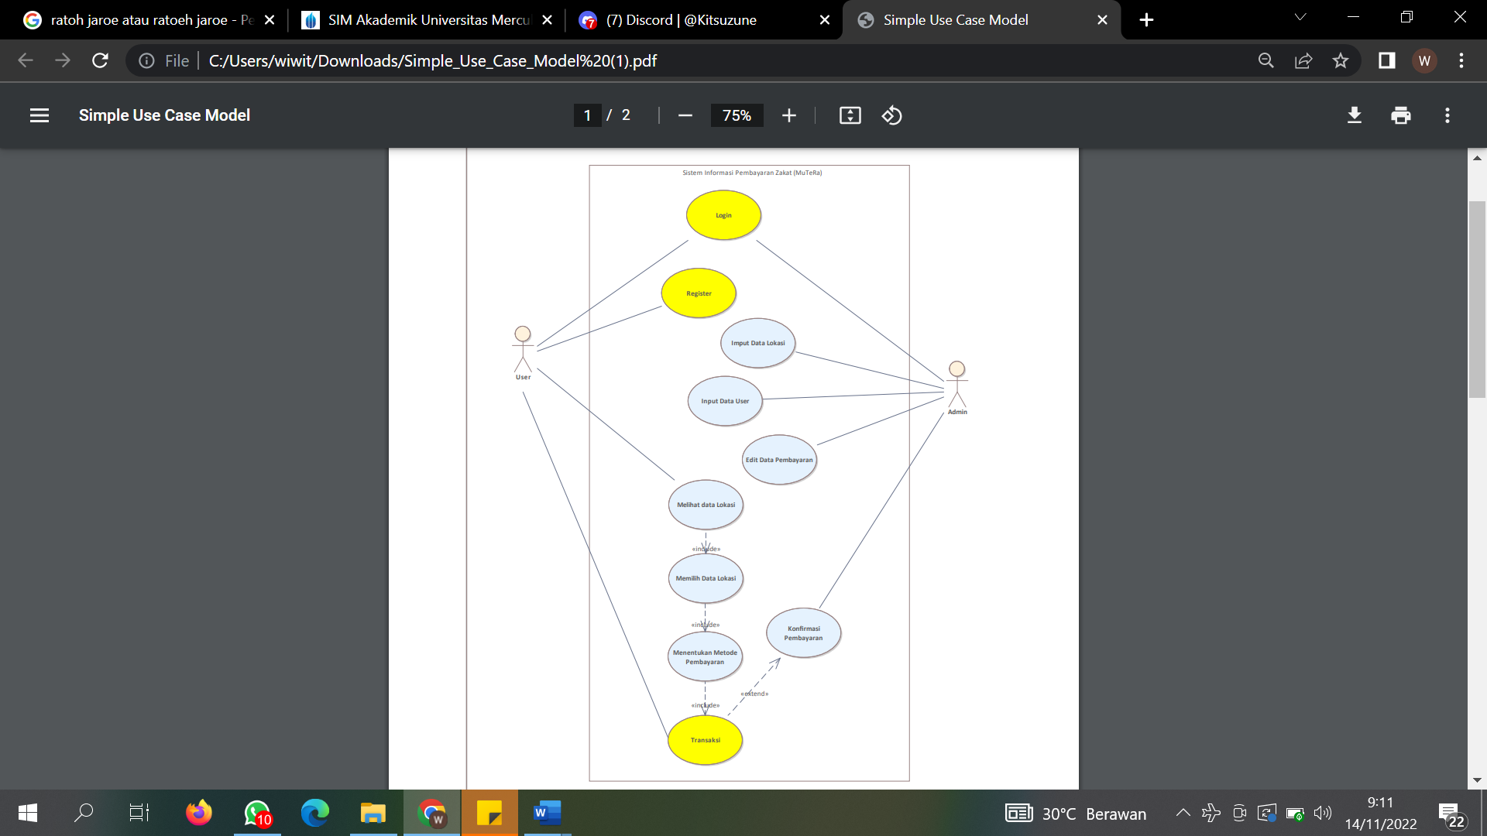

1. **ACTIVITY DIAGRAM**

* Actitvity Register

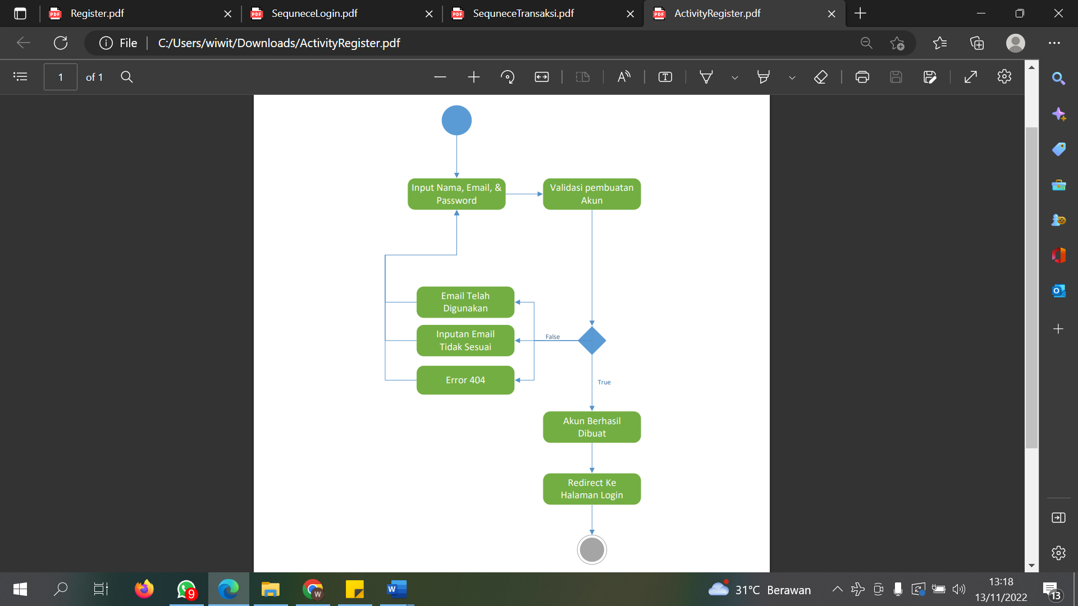

* Activity Login

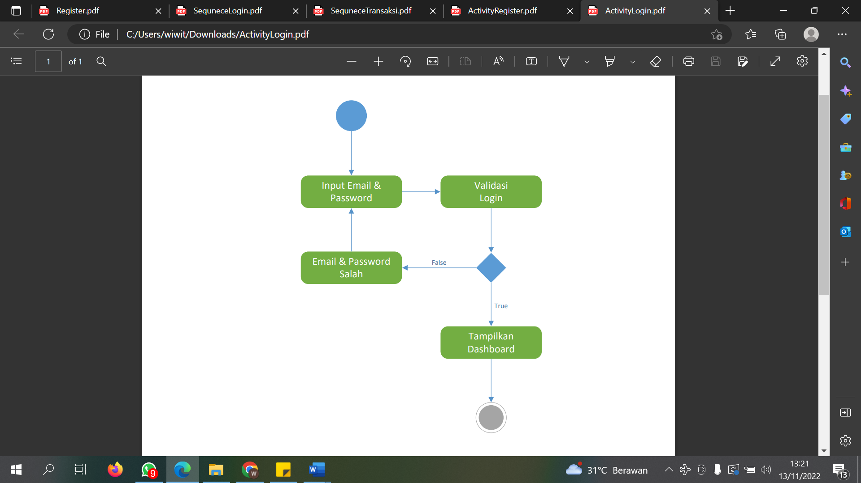

* Activity transaksi

1. **CLASS DIAGRAM**

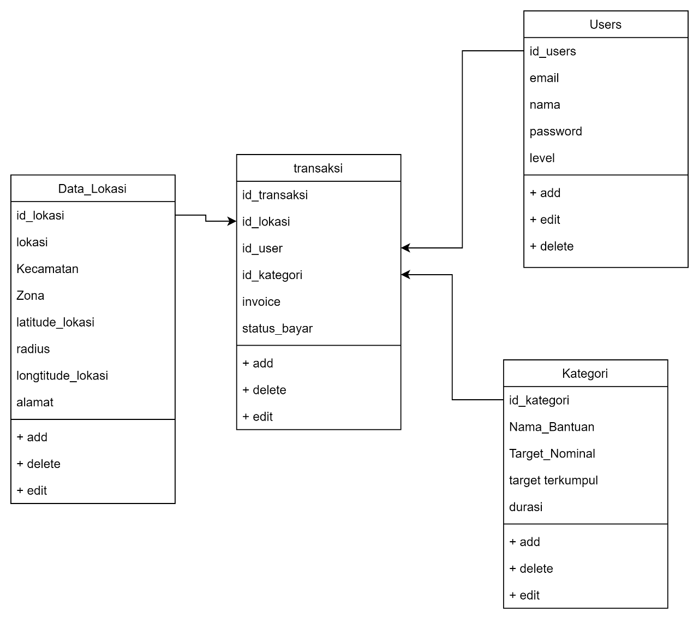

1. **SEQUENCE DIAGRAM**

* Sequence Register

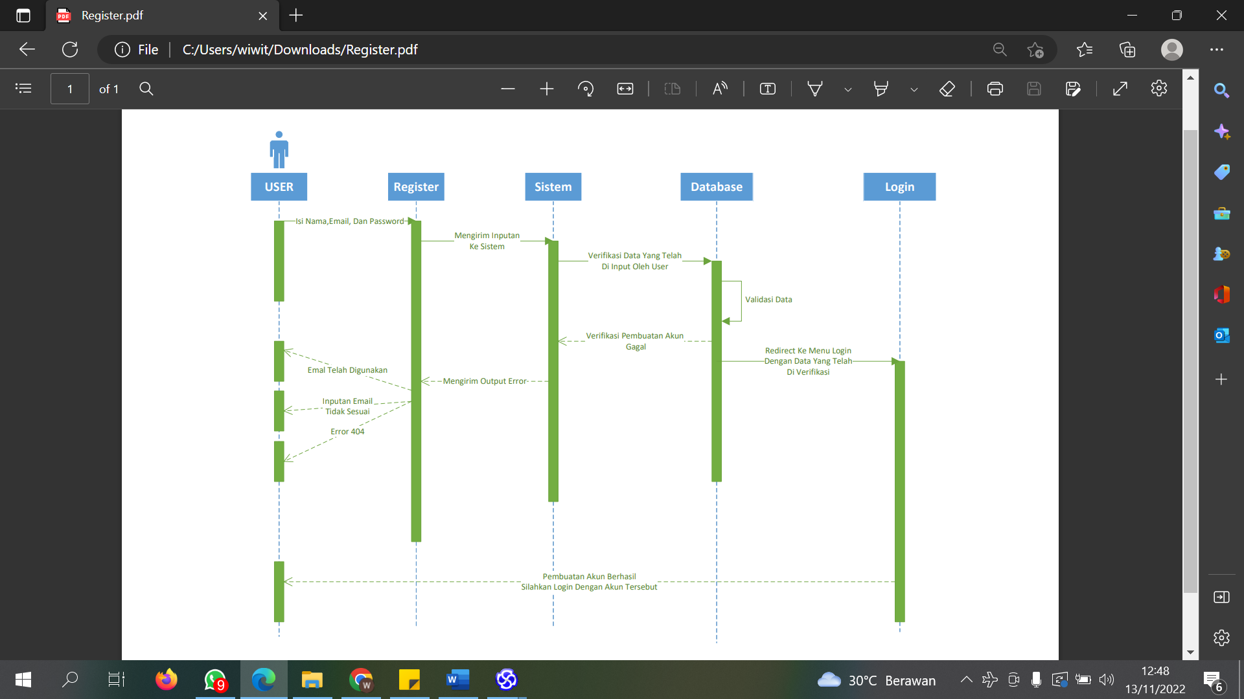

* Sequence Login

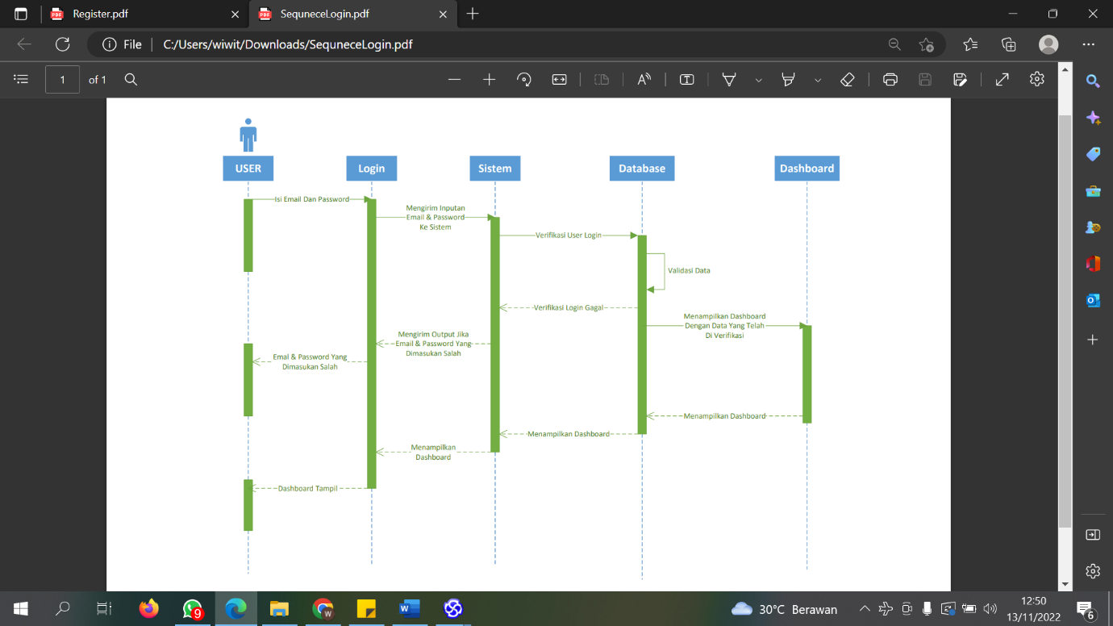

* Sequence Transaksi

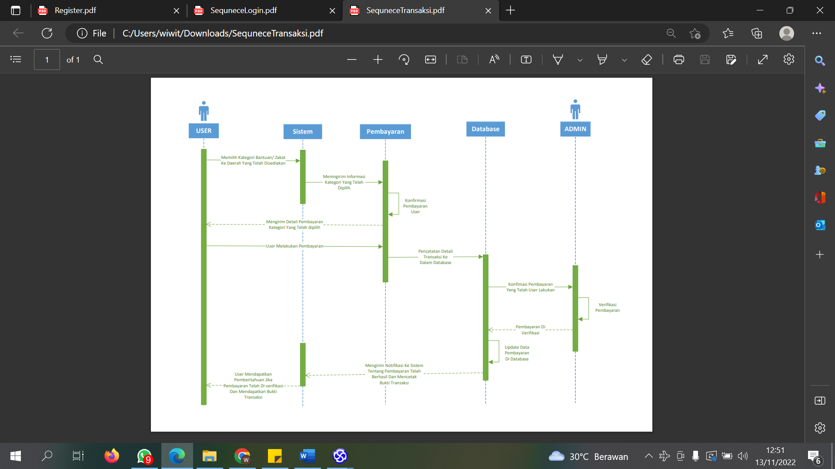

1. **PROTOTYPE**